MEĐUNARODNI DAN OBITELJI
15. SVIBNJA

VEĆ SMO REKLI DA SE MEĐUNARODNI DAN OBITELJI OBILJEŽAVA SVAKE GODINE NA ISTI DATUM – 15.SVIBNJA.

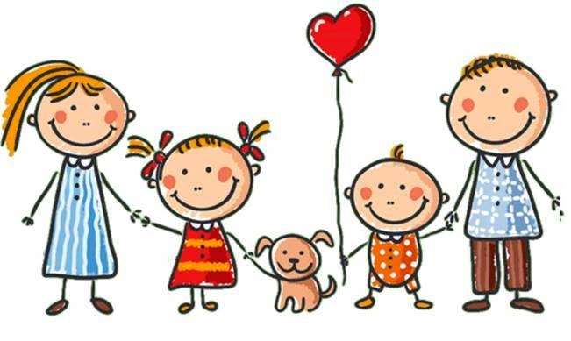

ZA MEĐUNARODNI DAN OBITELJI ZADATAK JE SLJEDEĆI:

PRIPREMI POTREBAN MATERIJAL:
- KISTOVE

- TEMPERE

- ZAŠTITU ZA POVRŠINU NA KOJOJ ĆEŠ CRTATI

- VEĆI BIJELI PAPIR ZA CRTANJE

- NEKOLIKO MANJIH BIJELIH PAPIRA
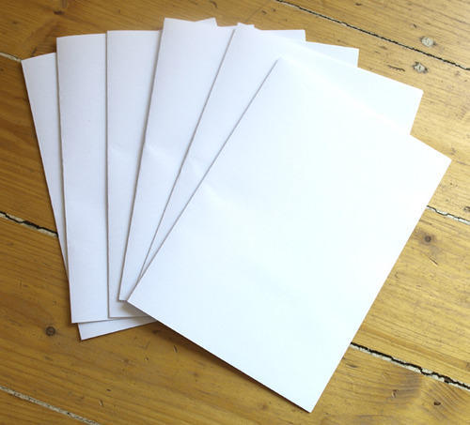

- OBIČNU OLOVKU

- ŠKARICE

- NA BIJELI DEBLJI PAPIR ISCRTAJ OBRIS SVOG DLANA I TO PONOVI ONOLIKO PUTA KOLIKO JE ČLANOVA U TVOJOJ OBITELJI, UKLJUČUJUĆI I SEBE.
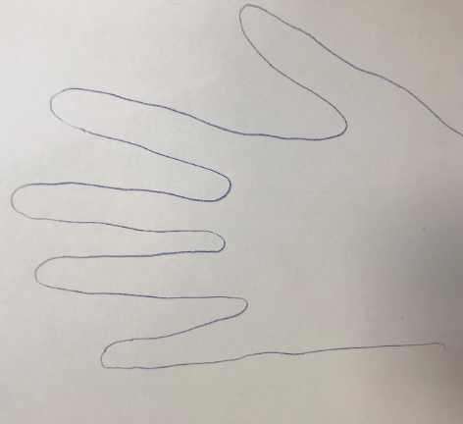
- OBOJI SVAKI DLAN U RAZLIČITU BOJU.

- KADA SE BOJA OSUŠI, NA SREDINU NAPIŠI IME ČLANA OBITELJI, A ISPOD TOGA NJEGOVU ULOGU (MAMA, TATA, BAKA, DJED,..). ZATIM IZREŽI TAJ OBLIK.

- NA VEĆI PAPIR NACRTAJ STABLO I NA GRANE NALIJEPI IZREZANE DLANOVE S NATPISIMA ČLANOVA OBITELJI.

